新北市永平高級中學107學年度溪洲川流學第二週教案

教學領域 | 社會領域地理科 | 教學單元 | 瓦磘溝的環境概述與河川地景（Google Earth的運用）
授課年級 | 高一 | 教學日期 | 2018/9/21
設計者 | 陳政典、蔡雅涵 | 教學者 | 陳政典、蔡雅涵
共備教師 | 陳政典、蔡雅涵 | 實施節數 | 共＿＿2＿＿節，  授課為本單元第＿1、2＿節
教材來源 | ■自編教材 □教科書＿＿＿＿版 □改編教科書＿＿＿＿版 □其他＿＿＿＿＿
能力指標 | A2 系統思考與解決問題  具備系統思考、分析與探索的素養，深化後設思考，並積極面對挑戰以解決人生的各種問題。  B2 科技資訊與媒體素養  具備適當運用科技、資訊與媒體之素養，進行各類媒體識讀與批判，並能反思科技、資訊與媒體倫理的議題。  C2 人際關係與團隊合作  發展適切的人際互動關係，並展現包容異己、溝通協調及團隊合作的精神與行動。
教學目標 | 1.練習Google Earth的蒐尋、加入點位及設定路徑等基本功能，並能運用Google Earth來找出研究區的流域位置及特徵。  2.找出一條河流及其相關點位，利用Google Earth來做飛覽模式飛行。  3.錄製河流飛覽路線及景點導覽影片。
節次 | 教學活動名稱 |  |  | 時間 | 教學資源 | 評量方式
2-1  2-2 | 壹、準備活動  一、各組開啟上週製作之地景導覽卡的簡報檔  二、安裝Google Earth程式  三、安裝螢幕錄影、影片編輯程式  引起動機：  播放齊伯林鳥瞰台灣的一段影片，以及用Google Earth飛覽模式製作的影片，討論其成本及差異。  貳、發展活動  活動一：匯出地景導覽卡  (一)各組將Google簡報中的導覽卡各頁面，以全螢幕截圖的方式，分別儲存為JPG圖片檔，方便待會加入Google Earth中。  活動二：Google Earth的基礎操作與飛覽模式編輯  (一)地景點位的加入：在Google Earth中，運用「搜尋功能(地名或地址)」找出要介紹的河川點位，將其圖標加入圖層中。  (二)點位導覽卡匯入：在「新增點位」的屬性資料中，加入已製作好的導覽卡圖片檔。  (三)飛覽模式的路徑編輯：運用「新增路徑」功能，設計適當的飛覽路徑，將各點位串連起來，並在路徑的屬性資料中，設定完成－隱藏線條、俯視角度、飛行高度等參數。  (四)預覽飛行路徑及景點內容的呈現進行微調，定稿後將成果匯出為KMZ檔。  活動三：飛覽影片的後製  (一)BandiCam錄製軟體的操作簡介  (二)錄製飛覽影片：在Google Earth介面中開始預覽飛覽路徑，同步啟動BandiCam錄影功能，於飛行至導覽點位時手動暫停飛行，並停留適當的文字閱讀時間。  (三)編輯飛覽影片：將BandiCam所錄製的影片，以影片編輯程式進行後製，加入片頭、片尾、配樂、特效等。  （依學生製作的速度做適度的調整，可以1節課，亦可2節課，或回家製作）  参、綜合活動  一、各組簡介其飛覽景點及路徑成果  二、將指定飛覽作業上傳至Google Classroom，並按「繳交」才完成程序。 |  |  | 10分  10分  10分  10分  5分  10分  10分  25分  10分 | PC  Google Earth  Bandicam螢幕錄影程式  Google Classroom  Youtube  Google Slide  Google Chrome  圖片蒐尋  Google Earth  Google Earth  BandiCam錄製軟體  Youtube  Google Classroom  Google Slide  Youtube | 能用螢幕截圖方式將指定的投影片截取下來，再上傳  能將飛覽路線KMZ檔匯出  將錄製下來的影片存成MP4或轉檔成MP4，上傳至Youtube，並設定為公開模式，再將網址貼於Google Classroom作業區內。  依各組繳交的飛覽點位及報告來評分
參考資料(含論文、期刊、書刊剪報、專書、網路資料、他人教學教案等)
齊伯林鳥瞰台灣影片（北部區域）
永平高中新店溪川流學飛覽影片
附錄(學習單或其他相關資料)
Google Earth 電腦專業版：https://www.google.com/intl/zh-TW/earth/desktop/
Bandicam 螢幕錄影程式：https://www.bandicam.com/tw/

課程照片
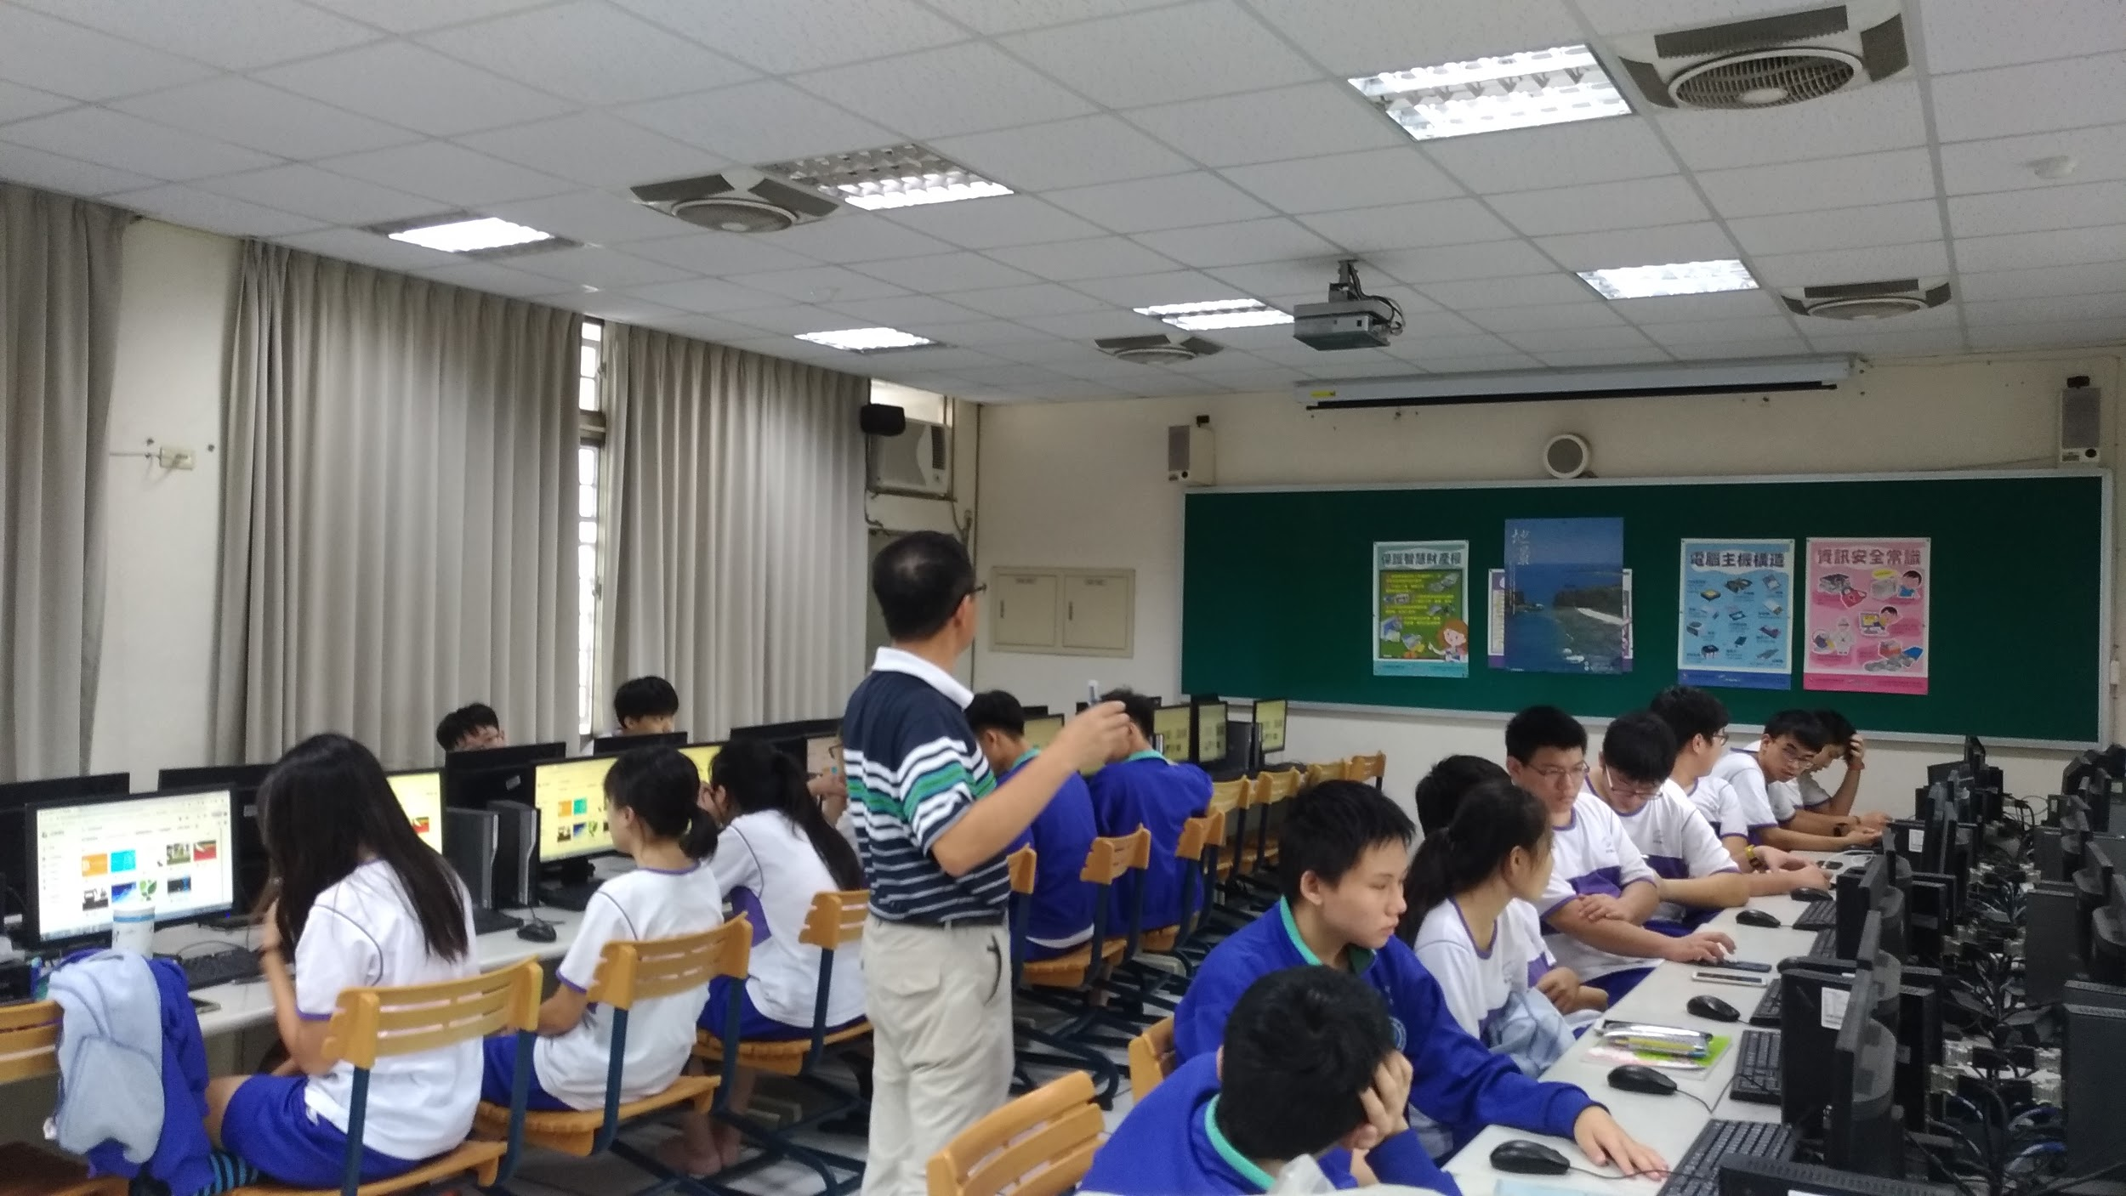 | 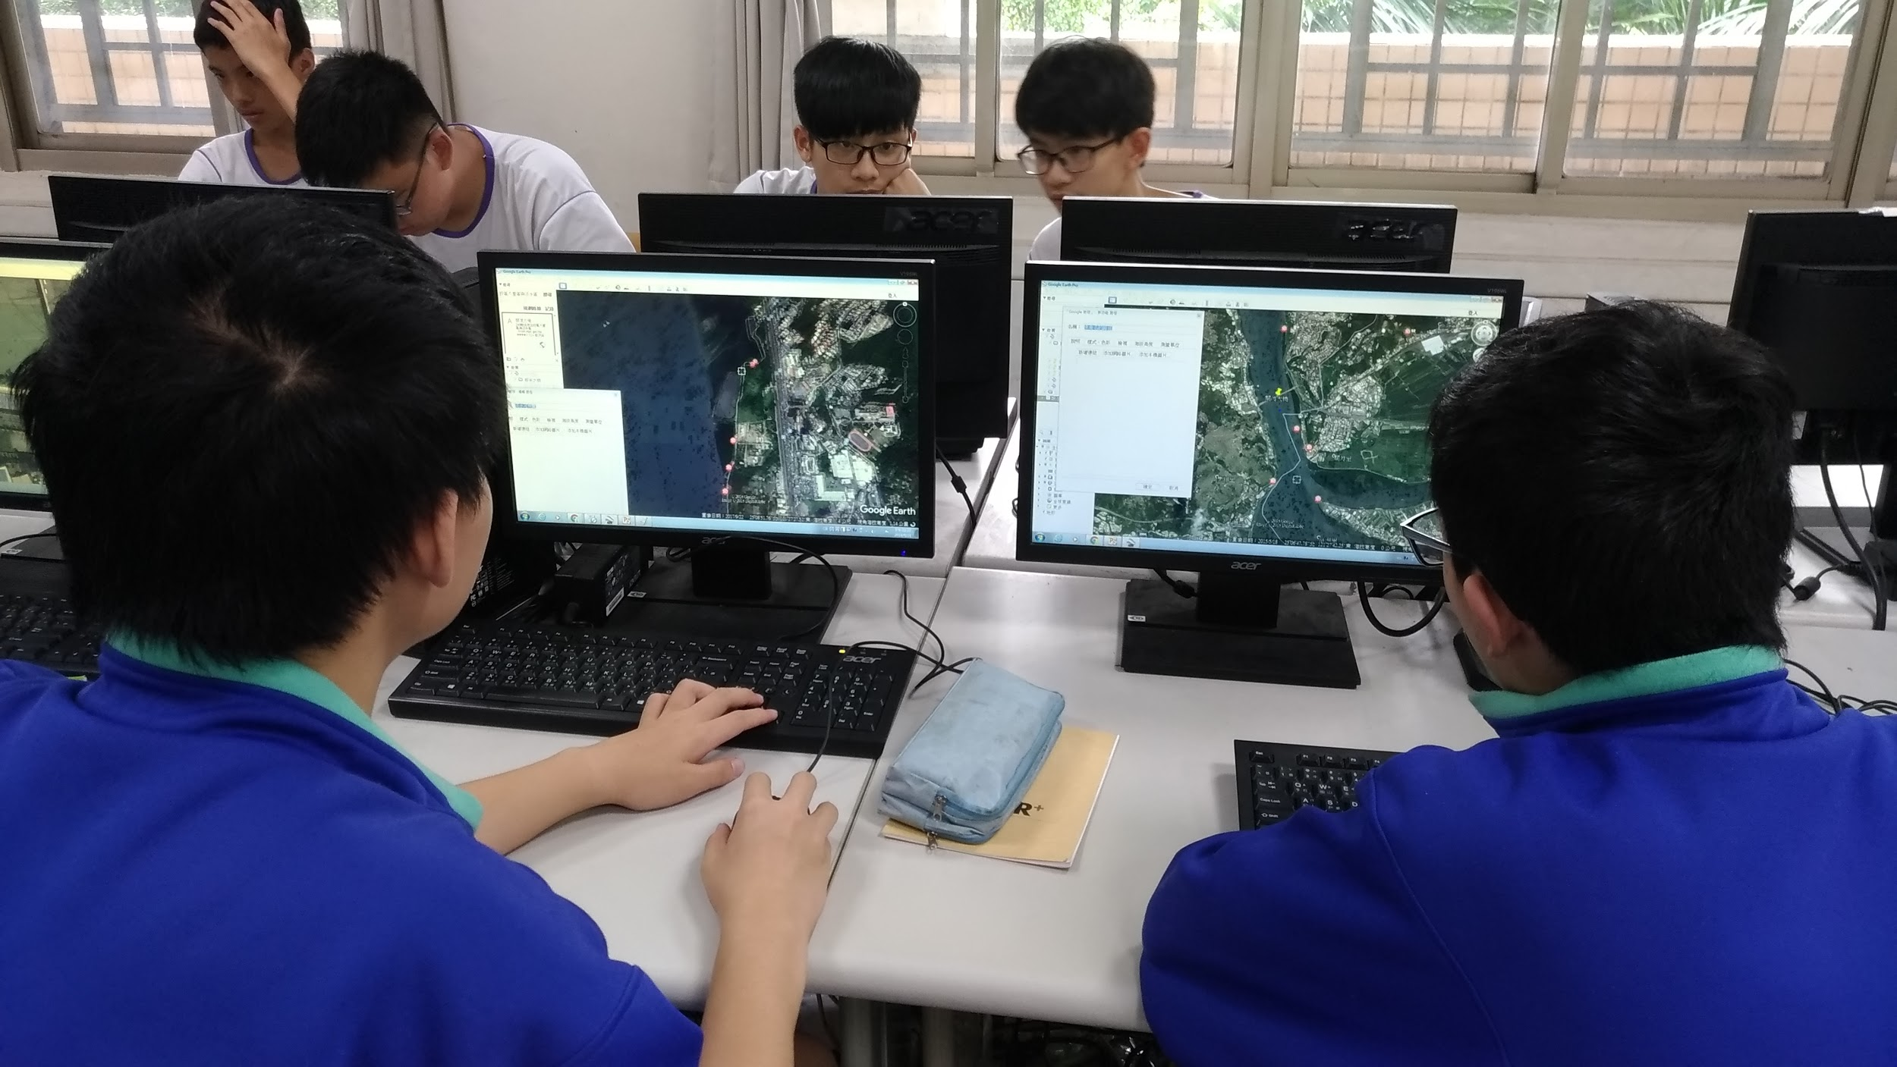
第二週為飛覽路線的規劃與錄製，因為顧及Google Earth及錄製影片的程式效能，決定在電腦教室上課，照片為上課中學生上機情形，精神飽滿，十分認真。 | 各組分別規劃路線及飛覽試飛的練習，相片中為組員相互討論及技術分享的情形。
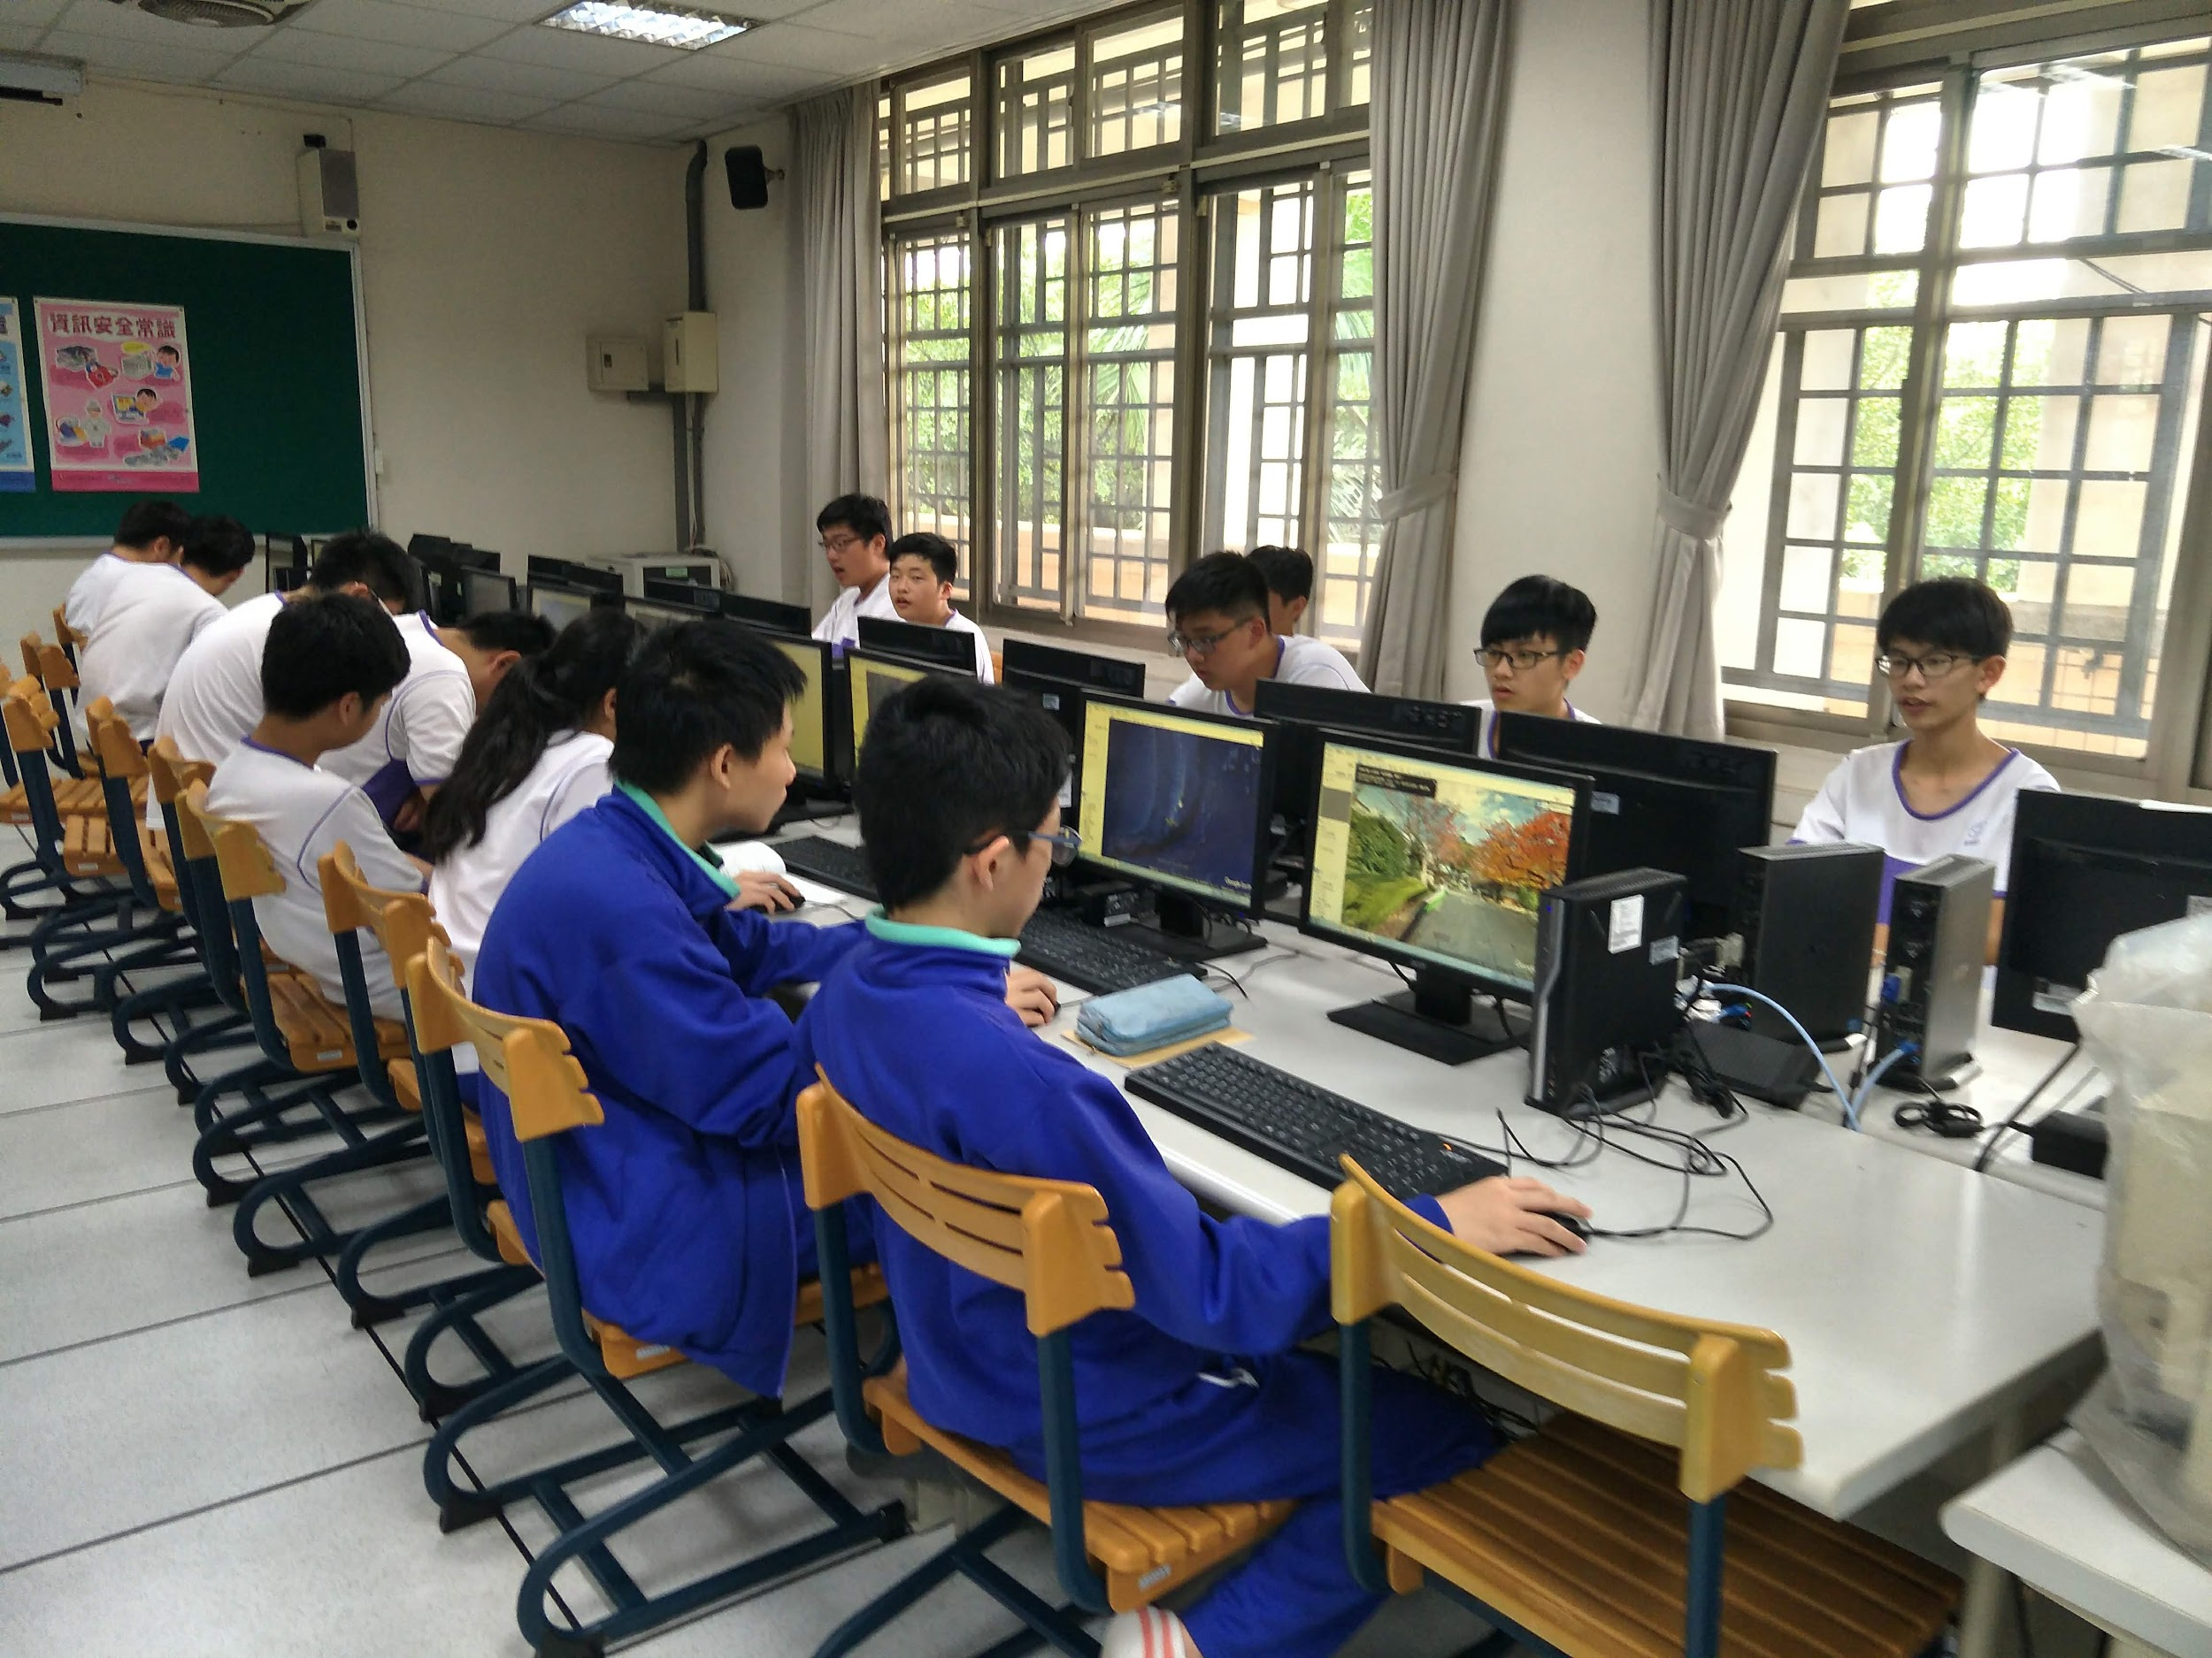 | 